Conexões e acessos ao ambiente Porto via VPN

Pré-requisitos para conectar-se ao ambiente da Porto Seguro.

1. **Instalar o client VPN** (arquivo anexo) (WG-MVPN-SSL_12_7.exe ou versão superior)
   1. Abrir o arquivo e selecionar a opção NEXT

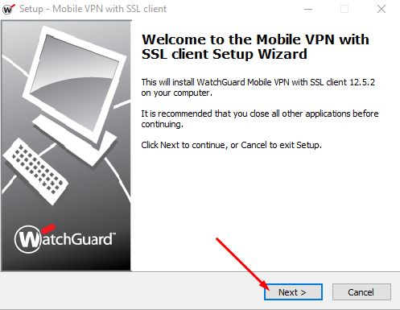

* 1. Next novamente

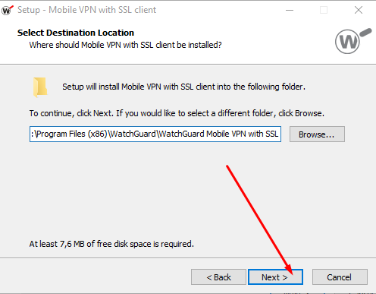

* 1. Next novamente

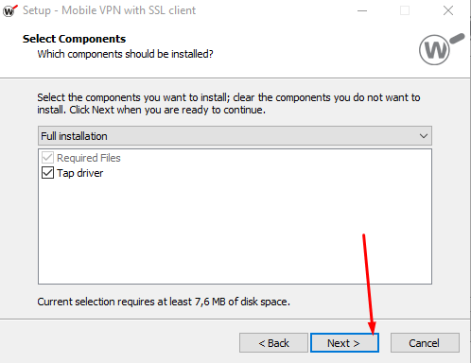

* 1. Next

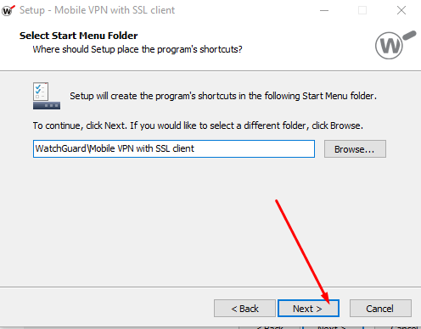

* 1. Next

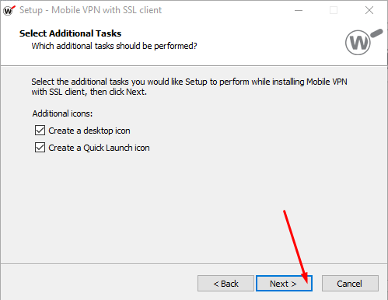

* 1. Install

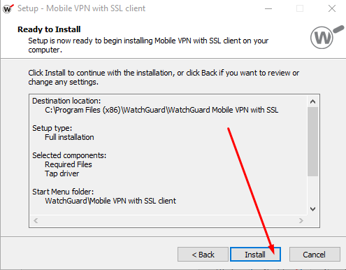

* 1. Aguarde instalar

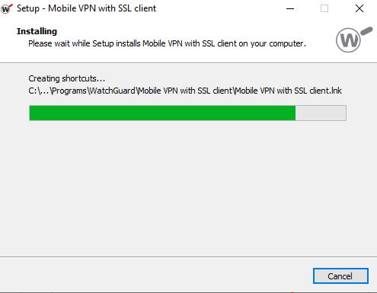

* 1. Instalado, clique em Finish

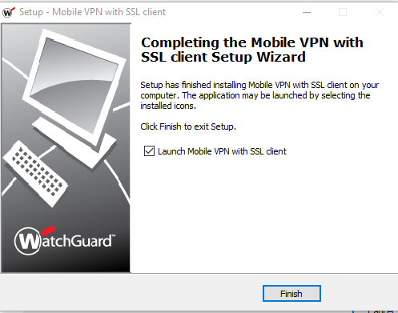

**Conectar na VPN da Porto**

1. Utilize os parametros informados no ticket, que ficarão conforme abaixo:
   1. Login e senha da Meta (mesma senha do e-mail)
   2. Com sucesso, o ícone da barra ficará verde

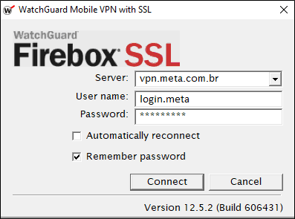



1. **Instalar o arquivo hosts** (anexo – não altere o formato do arquivo, ele não tem formato, está correto)
   1. Copiar o arquivo anexo para o desktop (área de trabalho)
   2. Abrir no Windows Explorer o caminho C:\Windows\System32\drivers\etc

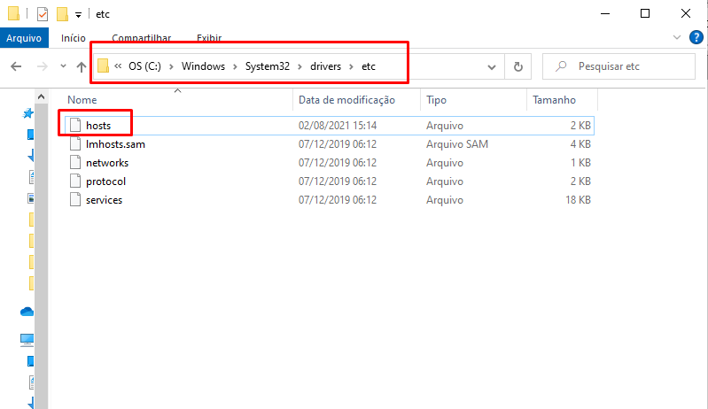

* 1. Copie o arquivo da área de trabalho para essa pasta, e se substitua

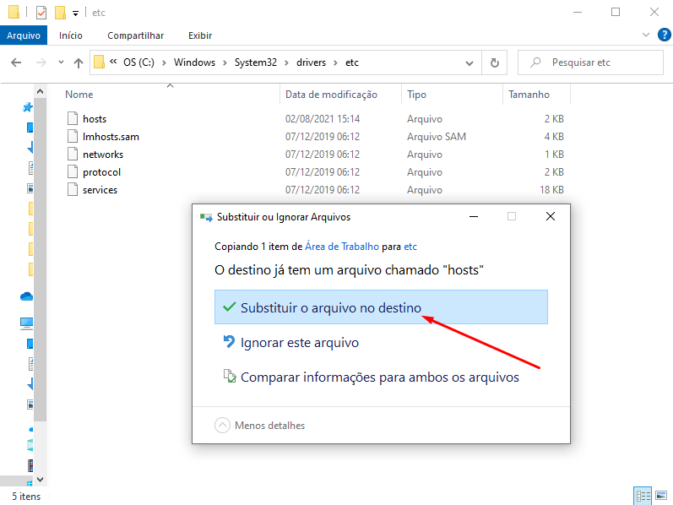

Conexões e acessos ao ambiente Porto via VDI

Pré-requisitos para conectar-se ao ambiente da Porto Seguro.

Por favor abra um chamado no PortoSDM para solicitar o VDI conforme abaixo:

**Abrir chamado na categoria:**

Acesso a Sistemas e Aplicações.VDI.Acesso

Preencher conforme orientação da imagem abaixo.

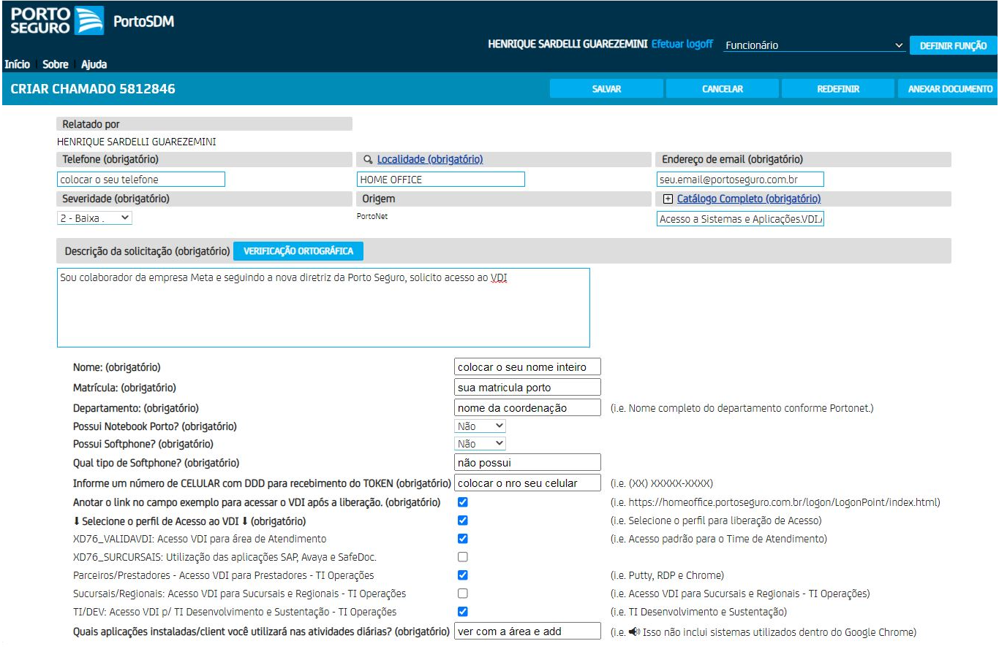

Para solicitar o cadastro do token para acessar o VDI, favor ler o manual Procedimento Home Office.pdf

**Conectando ao e-mail da Porto Seguro**

1. Entrar no endereço <http://email.portoseguro.com.br/>
2. Utilizar sua matrícula e senha disponibilizada pelo seu coordenador da Porto Seguro.

**Conectando ao Jira da Porto Seguro**

1. Entrar no endereço <https://portoseguro.atlassian.net/>
2. Utilizar seu e-mail e senha de rede (mesmo do Windows/E-mail)

Obs: Jira é necessário abrir ticket de solicitação antes (ler informações adicionais)

***Informações importantes:***

* Ao iniciar, confirme com o seu responsável no cliente a abertura e andamento de solicitação de matrícula da Porto. Normalmente a matrícula demora em média 5 dias úteis para ser analisada e criada
* Para acessar os portais e sites da Porto, é necessário se logar com sua matrícula da Porto e senha
* O email, chat, meet (reuniões) são da plataforma Google, liberados após obrigatoriamente ter matrícula. Essa solicitação também é feita pelo seu responsável da Porto e tem prazo médio de 3 a 4 dias.
* Individualmente é analisado se o prestador utilizará VPN ou VDI (acesso remoto) ou notebook Porto. Seu responsável também irá te orientar sobre isso.
* O primeiro acesso ao e-mail obrigatoriamente tem que estar conectado na VPN ou VDI, e todo ambiente funciona exclusivamente conectado. É necessário reconexão/autenticação diariamente.
* Acessos adicionais como Jira, diretório na rede, git e qualquer outra solicitação; peça orientação do seu líder no cliente para disponibilização e/ou orientação de abertura de tickets.
* Caso esteja utilizando a VPN da Meta, é possível que alguma aplicação ou endereço não responda (não pinga), nesse caso é necessário entrar em contato com o SUPORTE META.

Suporte Meta: <https://conecta.meta.com.br/novo>

Links úteis na Porto:

Email: <http://email.portoseguro.com.br/>

Jira: <https://portoseguro.atlassian.net/>

abertura/acompanhamento de chamados na Porto - <https://portosdm> -

intranet - <https://portonet.portoseguro.brasil/>